# SP-Q81 用户使用说明书

### 前言

概述：

尊敬的用户您好，感谢您使用本公司产品；为了让您更快熟悉产品，使用过程中遇到问题请参考文档说明。本文档主要介绍Q81项目机身接口及系统使用说明，通过图片指示信息使用户更快的了解产品的使用方法。当您在使用过程中遇到无法解决的问题请联系我司技术人员处理，感谢您的信任。

### 内容

**一、文件版本信息................................. ................................................... ..3**

**二、设备性能结构.................................... ................................................... 4-6**

**三、设备初始化设置.................................... ................................................7**

**四、桌面布局.................................... ................................................... ........8-9**

**五、系统设置............................................. ..................................................10-30**

**一、文件版本信息**

|  |  |  |  |  |  |  |  |  |
| --- | --- | --- | --- | --- | --- | --- | --- | --- |
| **文件名称** | | Q81 Android 系统用户使用介绍 | | | | | | |
| **文件编号** | | **0001** | | | **版 本** | | **V1.0** | |
| **发行日期** | | **2020-09-07** | | | **页 次** | |  | |
| **变更记录** | | | | | | | | |
| **序号** | **变更编号** | | **版本** | **变更日期** | | **变更内容** | | **维护部门** |
| **1** | **YDXX-02** | | **V1.0** | **2020-09-07** | | **首发** | | **客服FAE部** |
|  |  | |  |  | |  | |  |
|  |  | |  |  | |  | |  |
|  |  | |  |  | |  | |  |
|  |  | |  |  | |  | |  |
|  |  | |  |  | |  | |  |

**二、设备功能界面说明：**

**设备正面（触摸屏/显示屏/前置摄像头/充电指示灯/光线感应）**

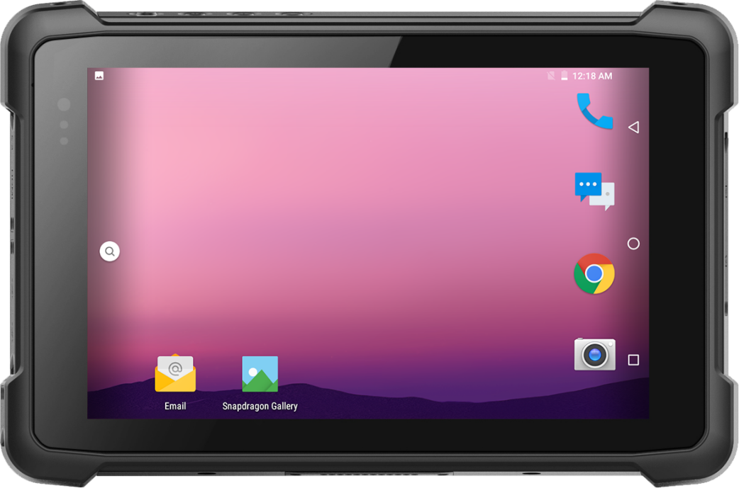

前置摄像头/充电指示灯 /光感

**设备背面（皮带/后置摄像头/ NFC区域的螺丝孔）**

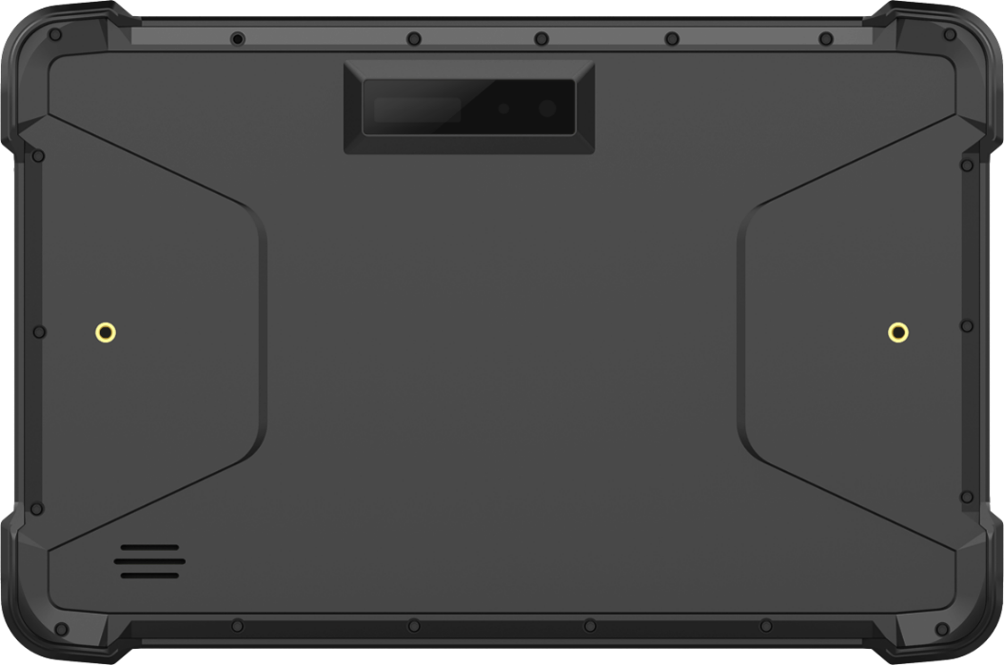

后置摄像头

绑带螺丝孔

1D/2D 窗口

**设备顶部**

扫码键—

电源键

音量加

音量减

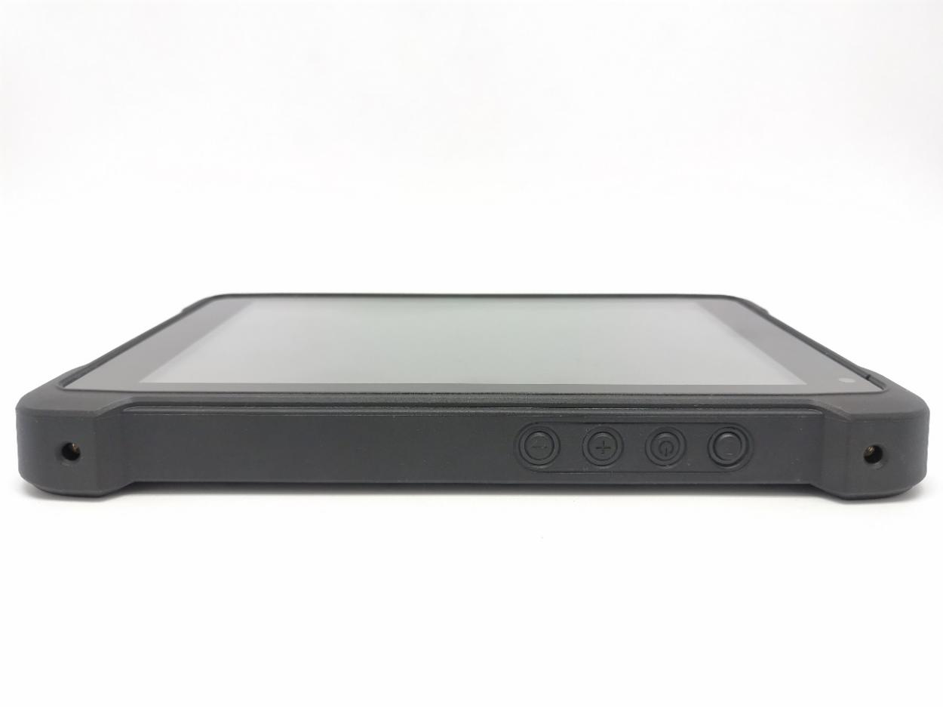

**设备底侧**

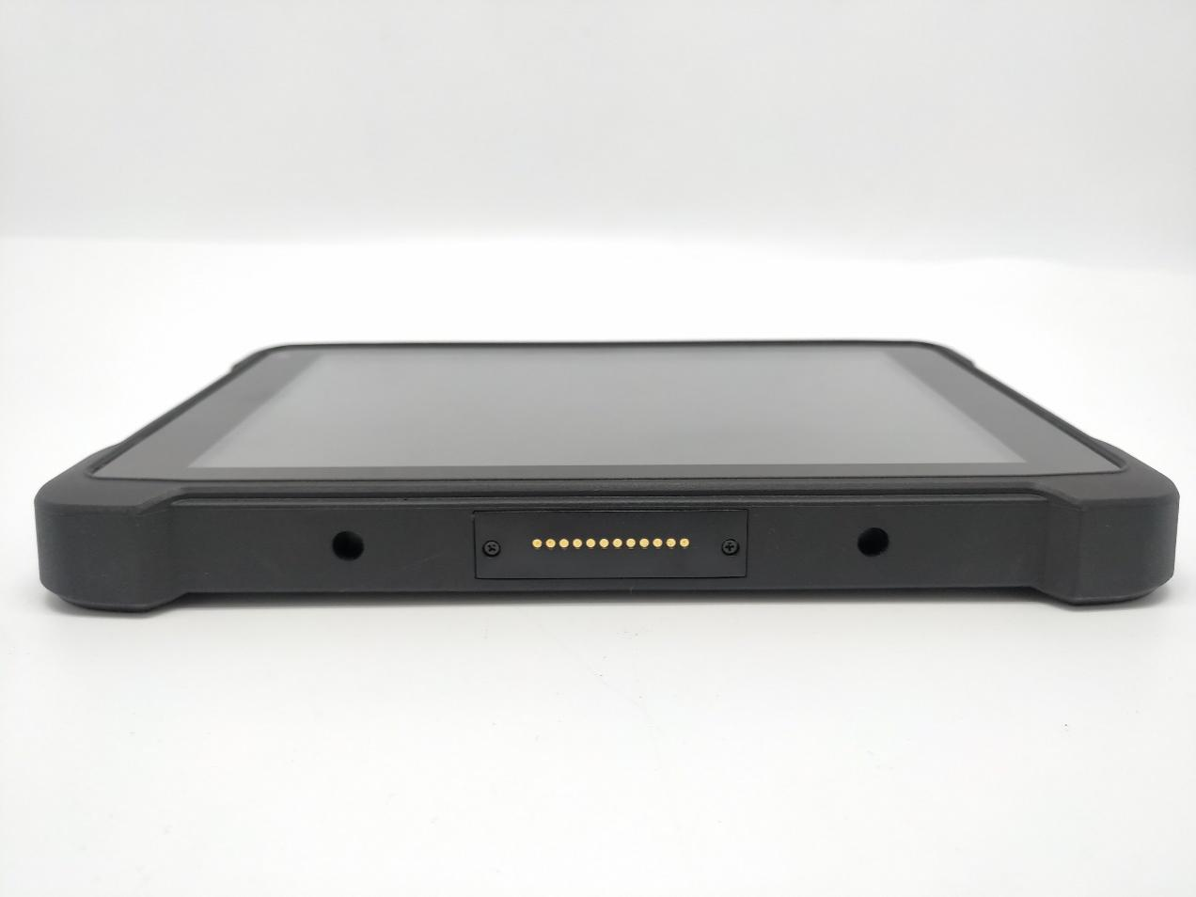

POGO pin

充电底座限位空

**设备右侧**

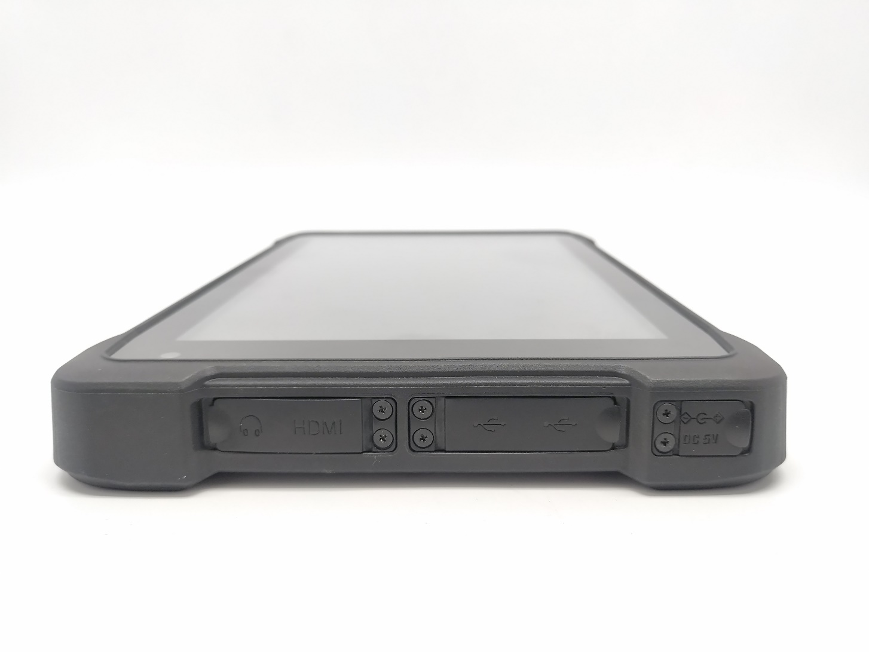

DC充电口

USB2.0

Tape C

HDMI

耳机接口

**设备左侧**

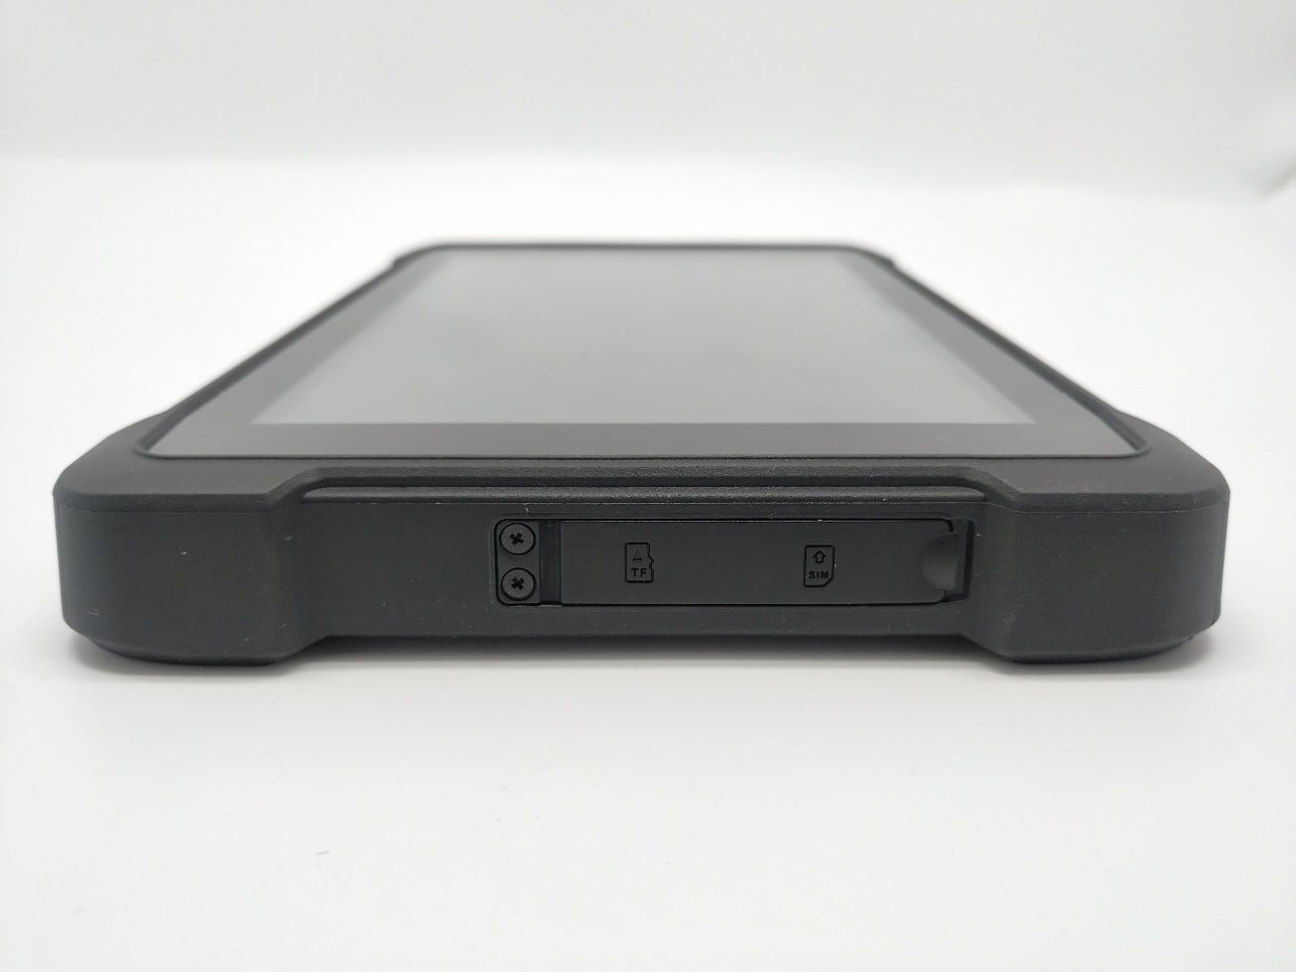

TF 卡槽

SIM 卡槽

**三、设备初始化设置**

初始桌面：向上滑动箭头，进入桌面，如下图。

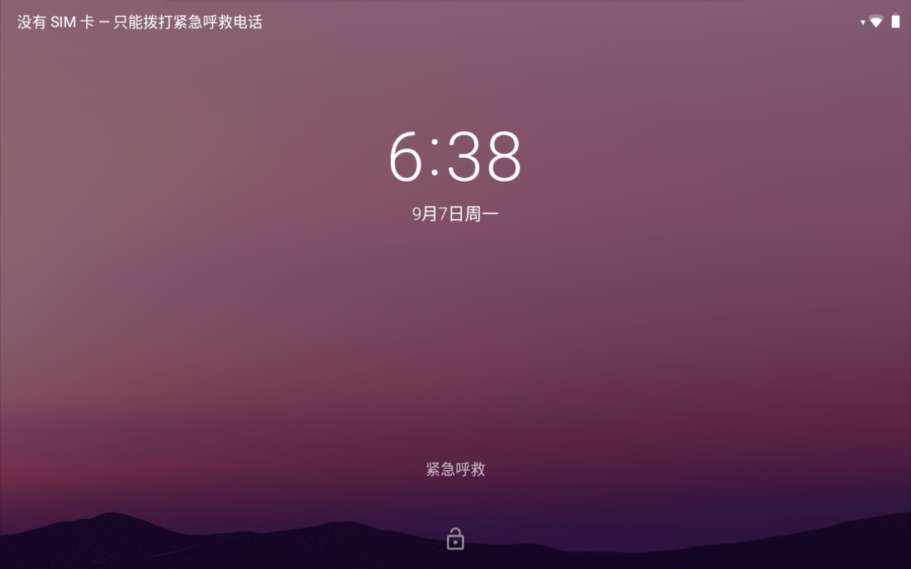

**四、桌面布局**

1.桌面菜单介绍：该界面可以快速启动应用程序，进入菜单操作，用户可以根据自己的需要向桌面添加快捷方式，如下图：

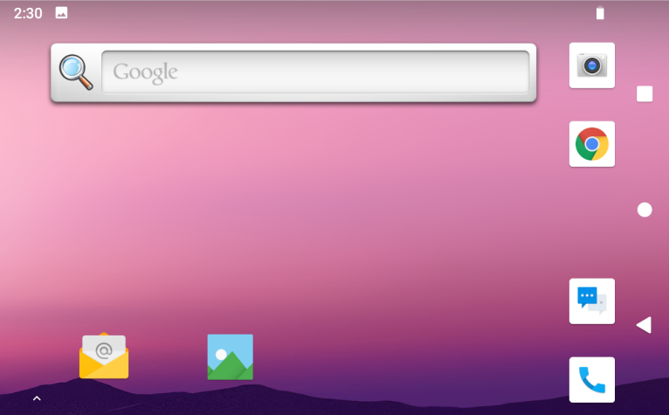

时间

电池电量

返回键

菜单键

主界面

2.菜单栏布局：所有应用程序和用户安装应用程序都在这里，所有应用程序都可以打开，如下图所示。

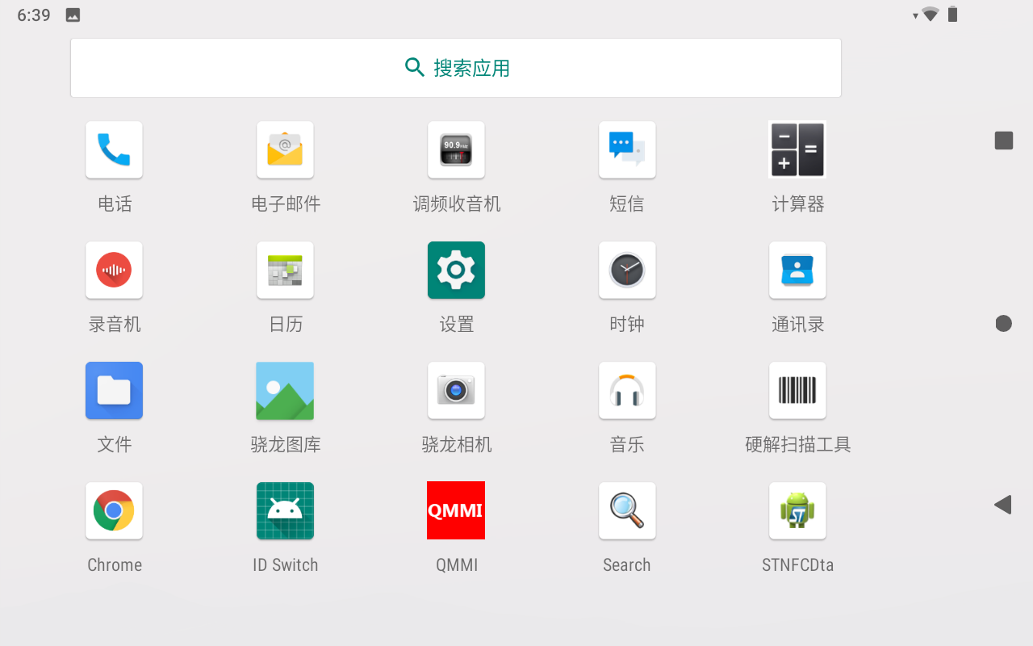

**五、系统设置**

**设置：用户可以在此界面上设置系统。**

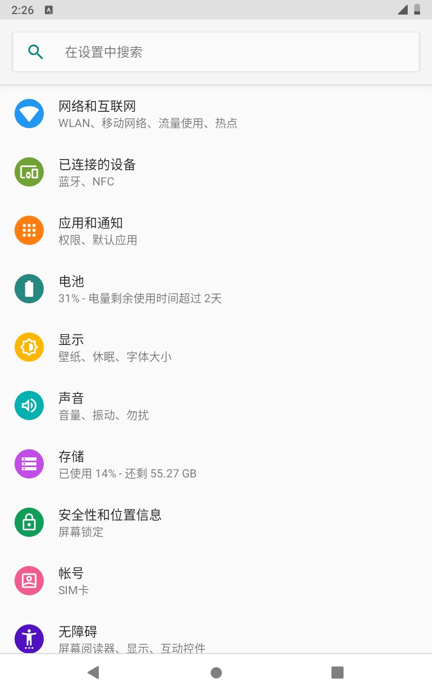

**1.保护手机安全**

**设置屏幕锁定方式以保护手机**

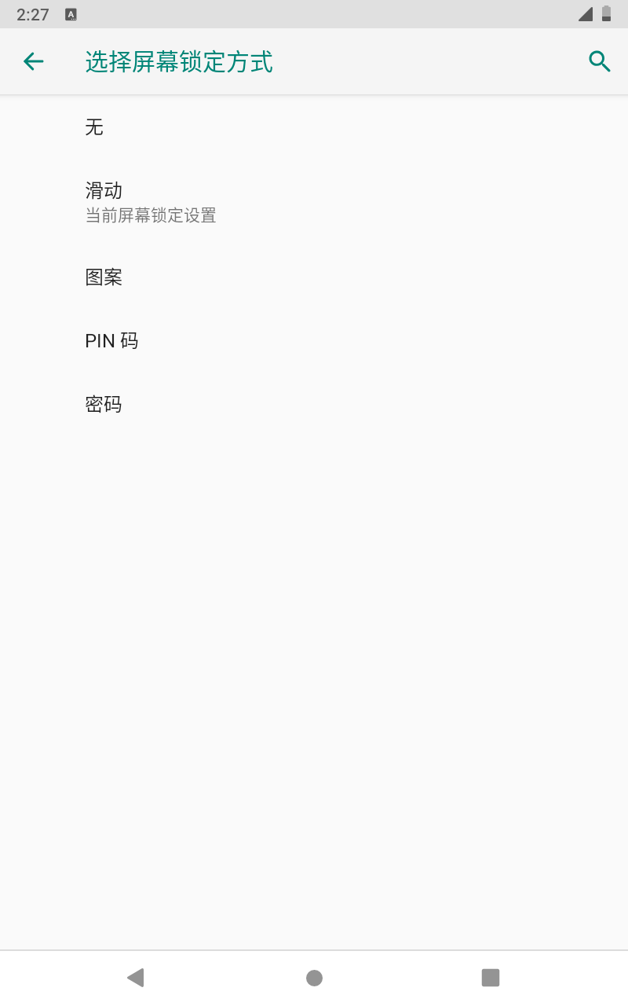

**2.网络和互联网**

Wi-Fi 设置

在此界面中可以搜索Wi-Fi，可以连接输入密码，在高级设置下可以直接连接到WLAN，WLAN睡眠状态设置。

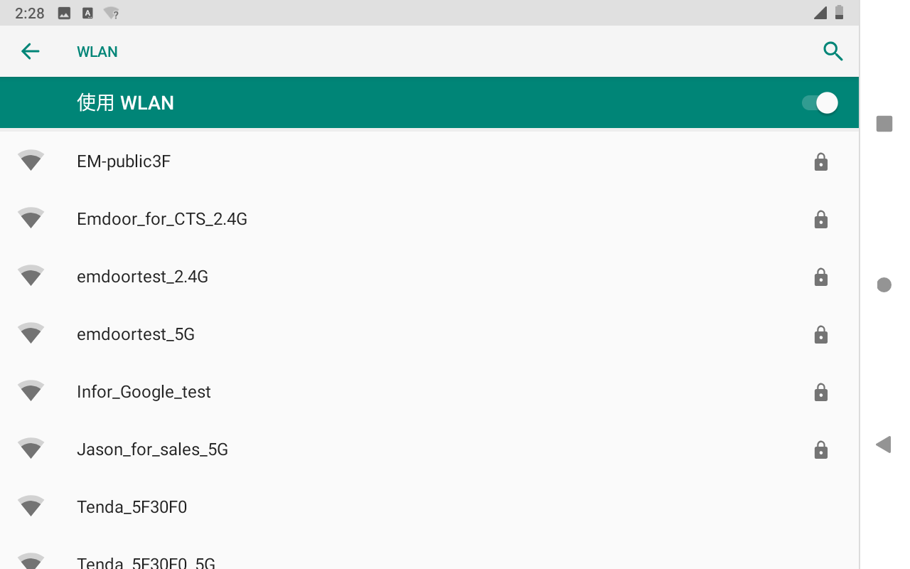

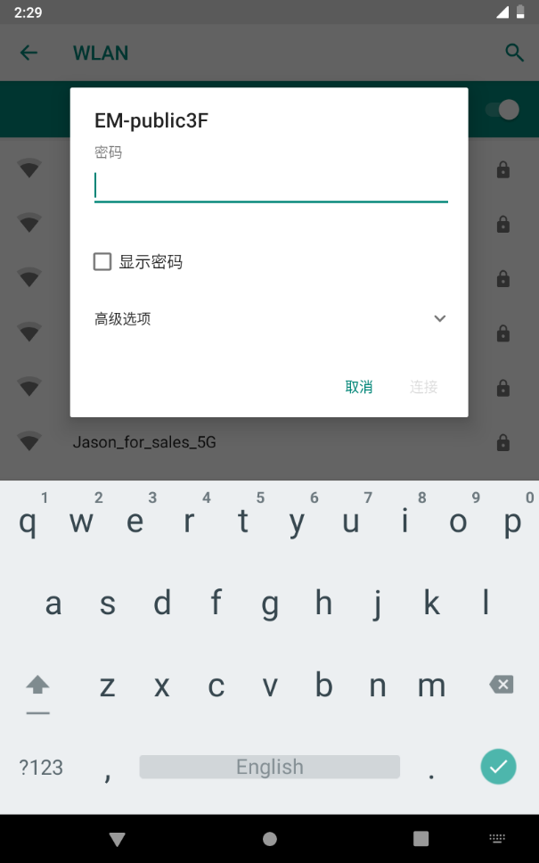

**3.连接的设备**

**蓝牙设定**

在此界面中搜索蓝牙配对，删除或取消配对的蓝牙设备。

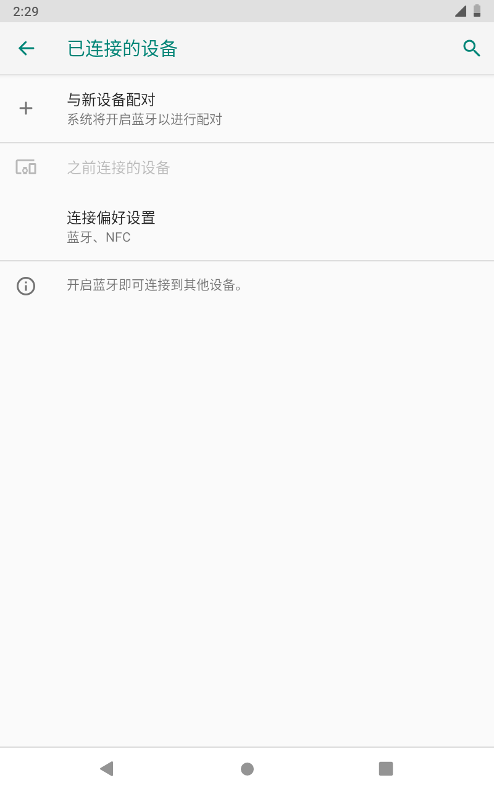

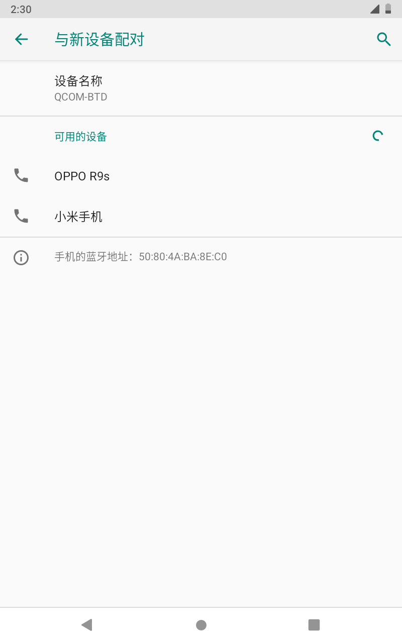

**4.应用和通知**

查看已安装的APP存储空间大小，流量使用情况，停止使用APP。 设置屏幕锁定时间，默认为通知提示。

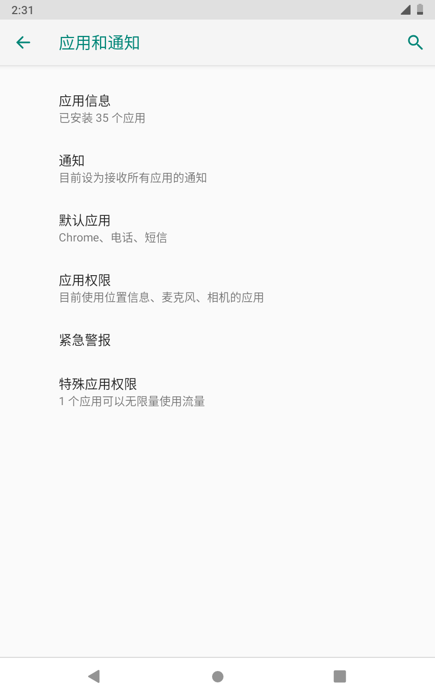

**5.电池**

**检查电池使用情况。**

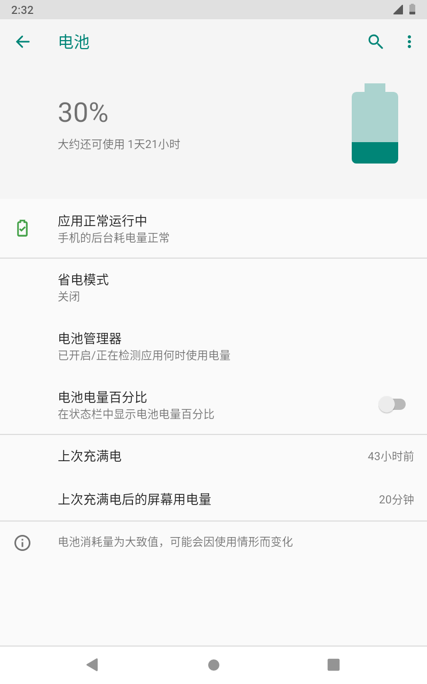

**6.显示**

亮度调节，桌面墙纸更换，睡眠时间设置，交互式屏幕保护程序，字体大小，屏幕旋转开关等。

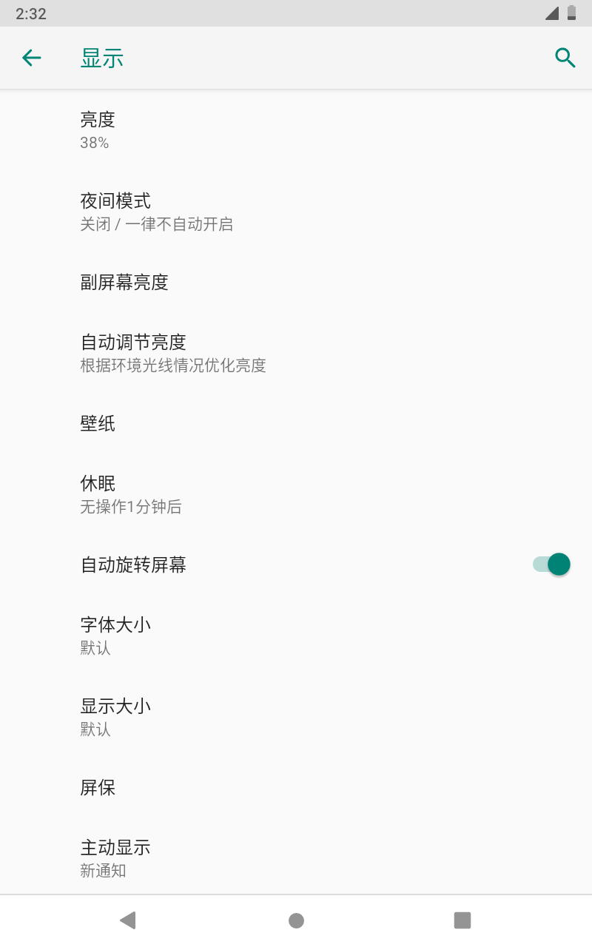

**7.声音**

设置媒体音量，闹钟音量，通知音量大小（也可以使用物理键直接对相应界面进行调整，请勿打扰设置），通知铃声设置等操作。

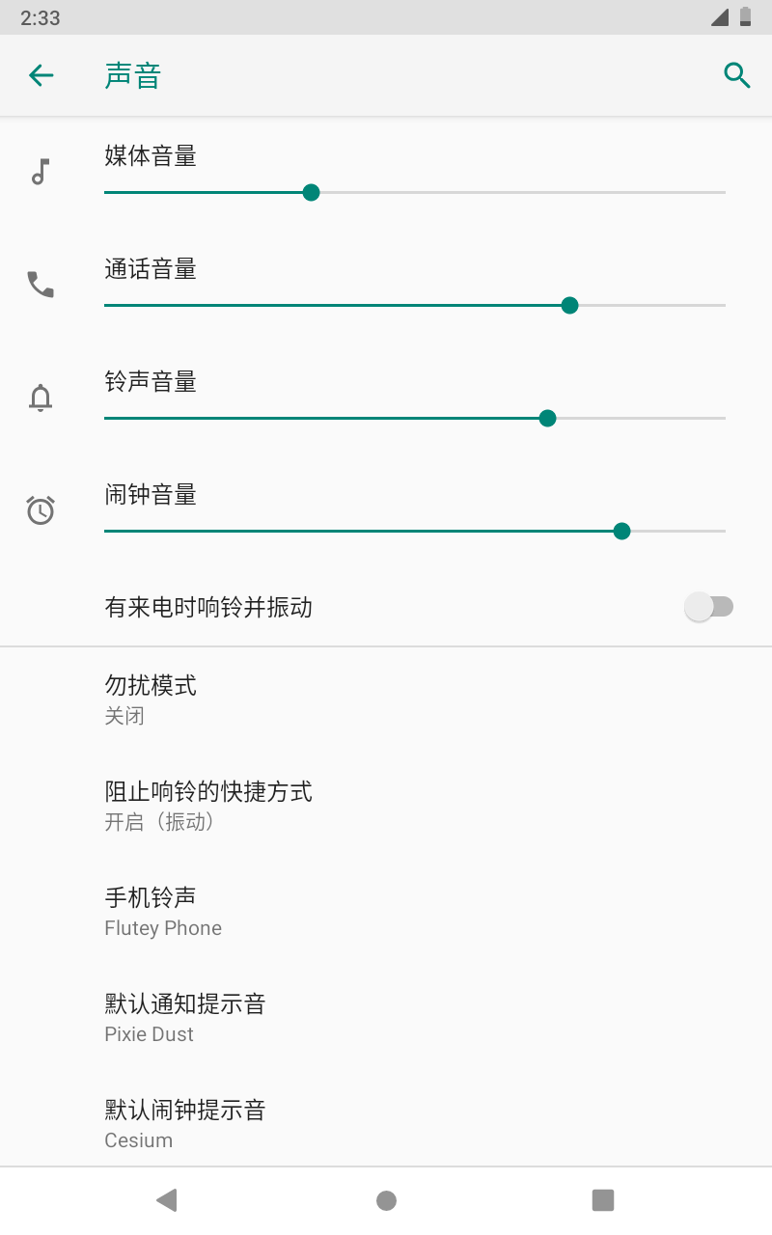

1. **存储**

查看系统内存使用情况，安装和卸载SD卡。

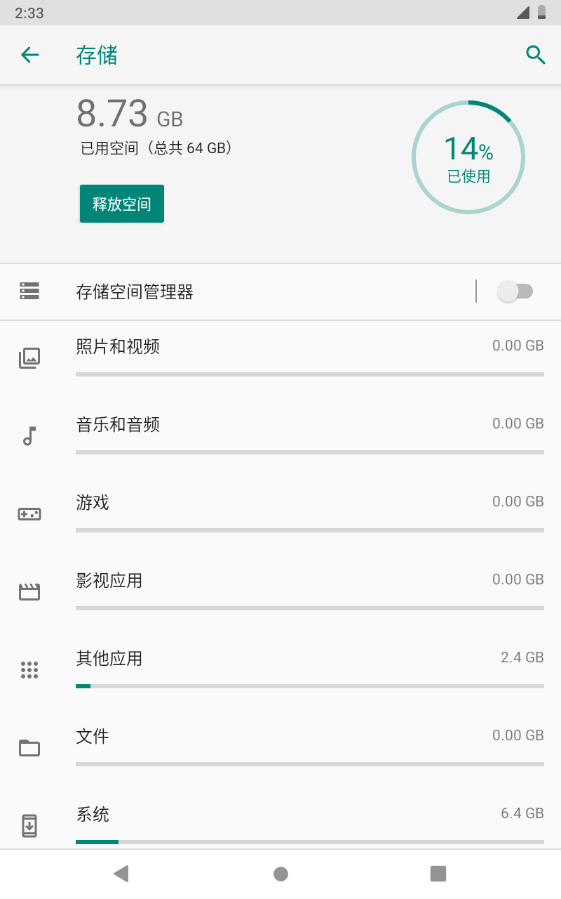

**9.安全性和位置信息**

使用某些加密设置设置屏幕锁定模式，可以管理未知的应用程序安装设置来源等。

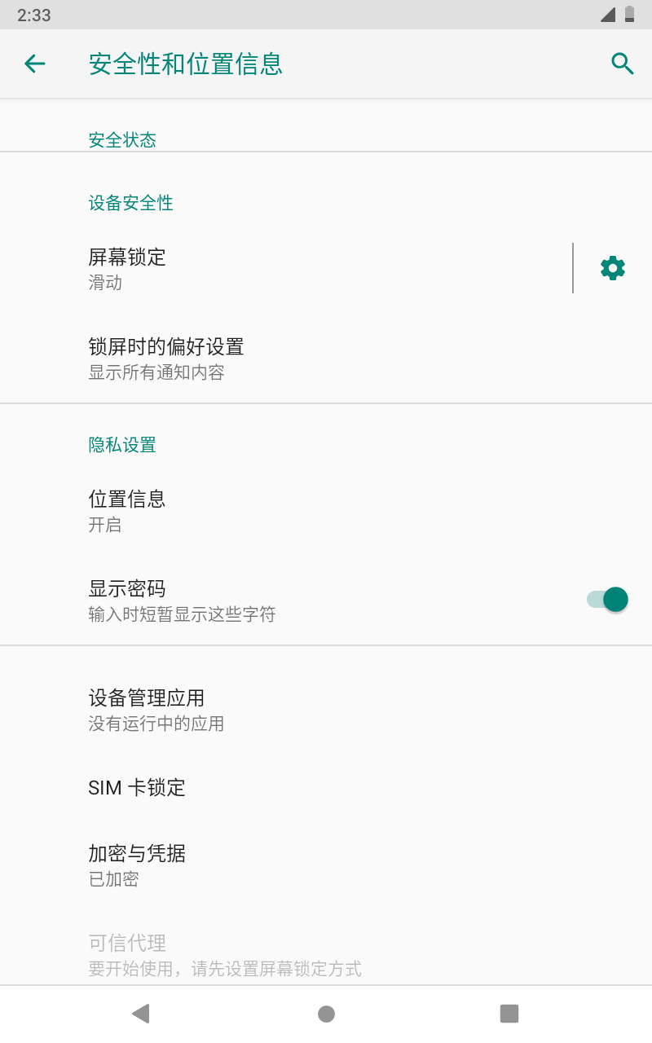

**10.账号**

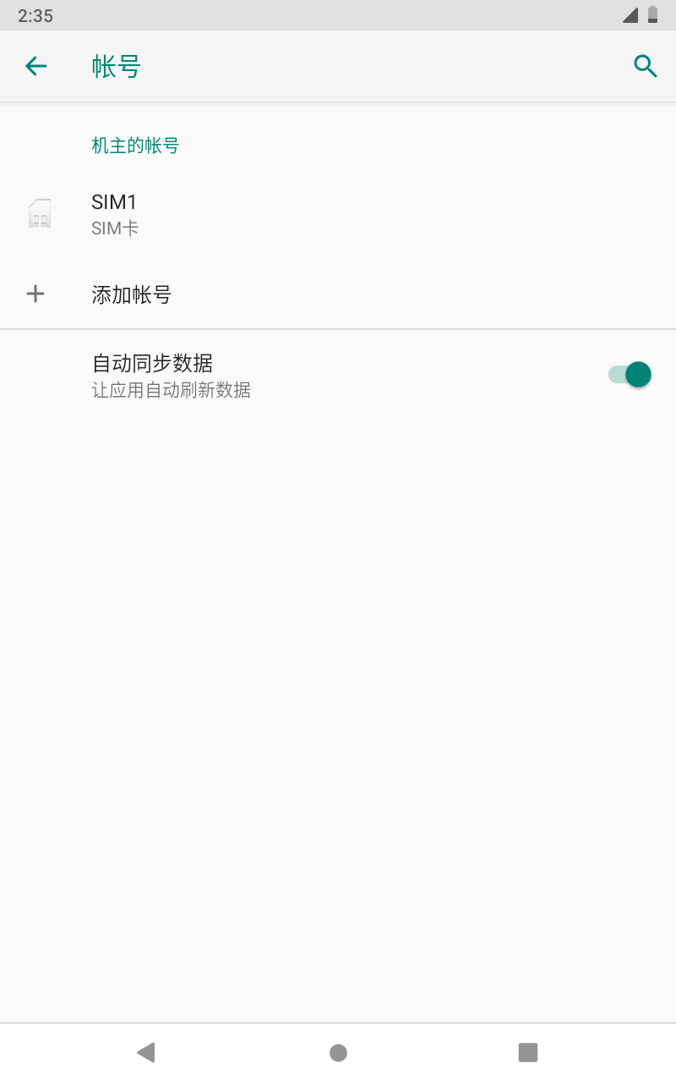

**11.无障碍**

带有辅助功能的单击，快速设置个人操作习惯，例如：标题，放大手势，文字大小，显示尺寸，自动旋转屏幕，屏幕阅读，颜色反转，颜色校正。互动控件等功能

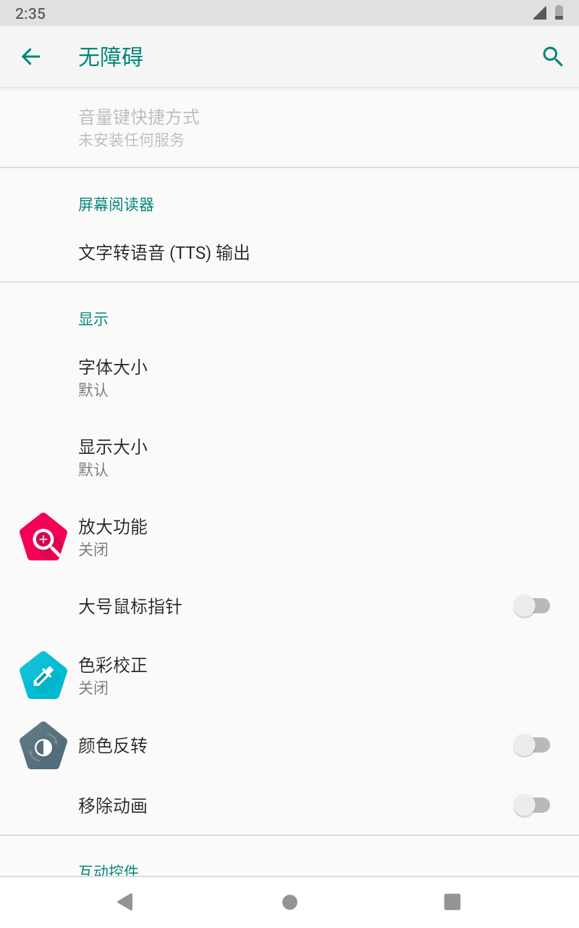

**12.系统**

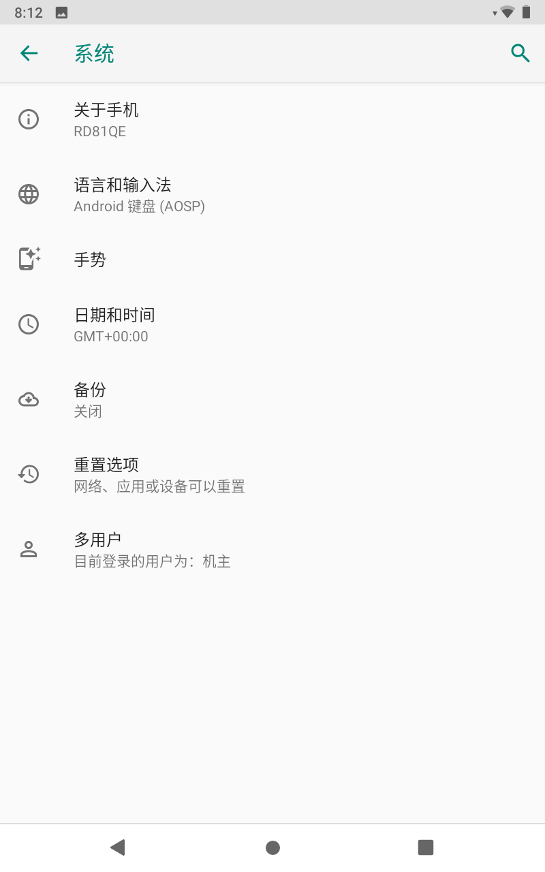

**1) 关于手机**

查看状态信息，设备型号，Android版本/ Android补丁程序级别，基带版本（移动网络模块型号），内核版本，软件版本号等。

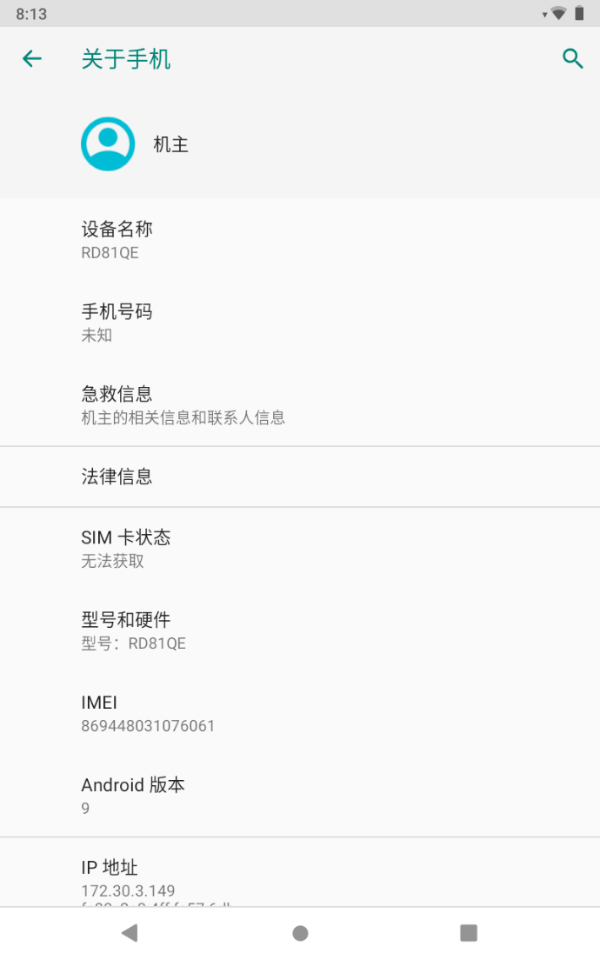

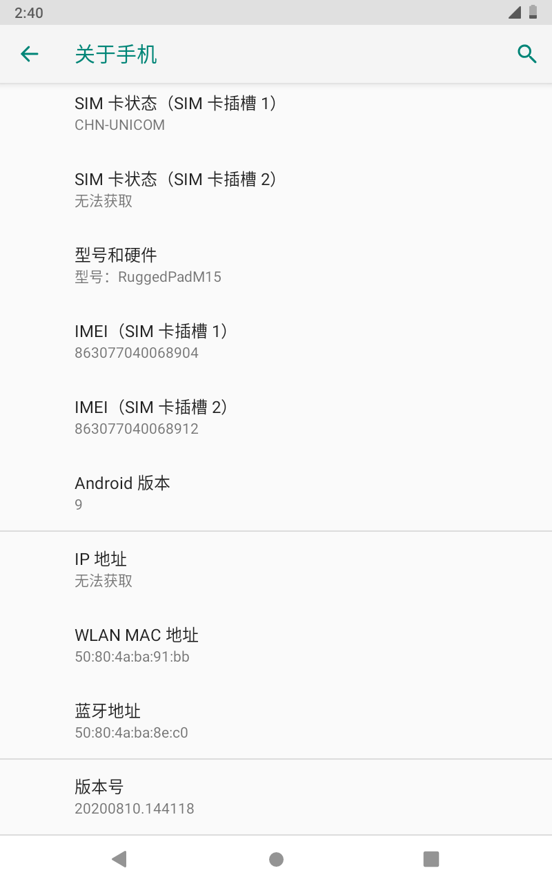

1. **语言和输入法**

可以设置语言和虚拟键盘输入法设置

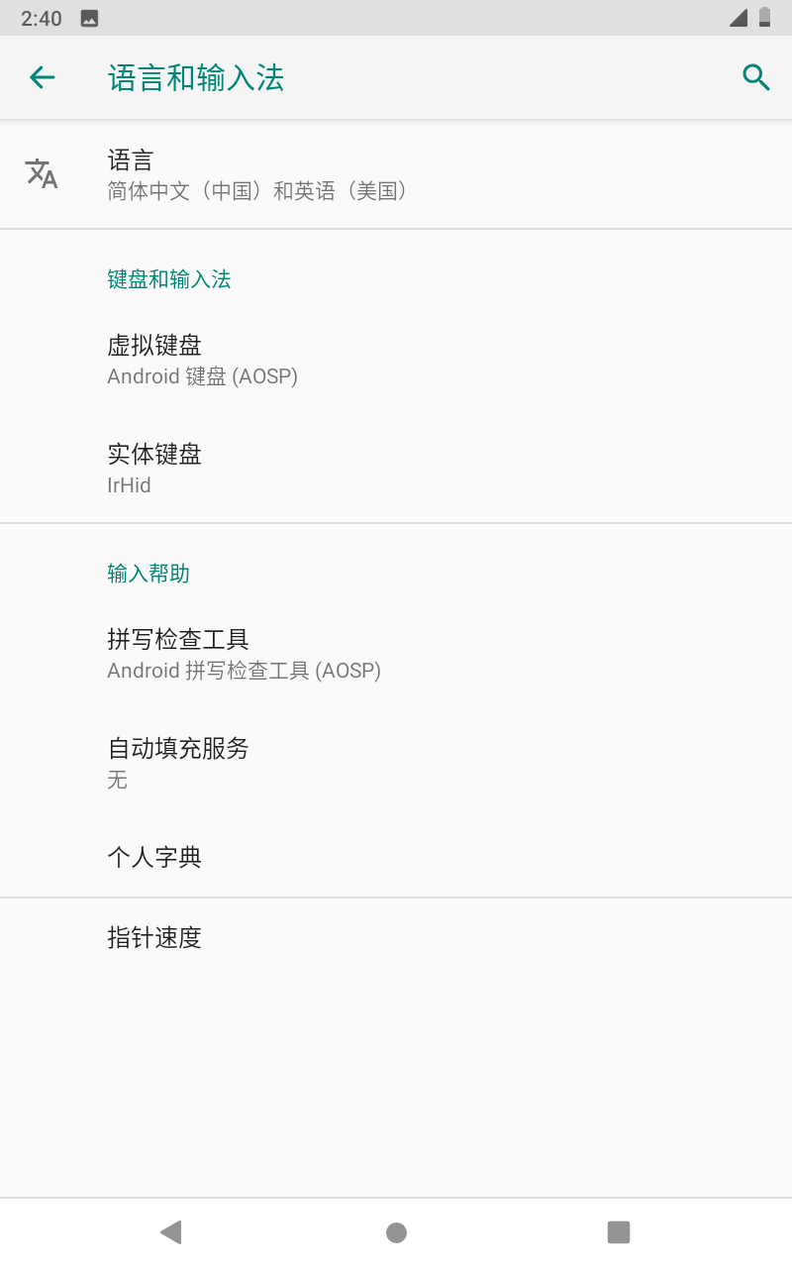

1. **手势**

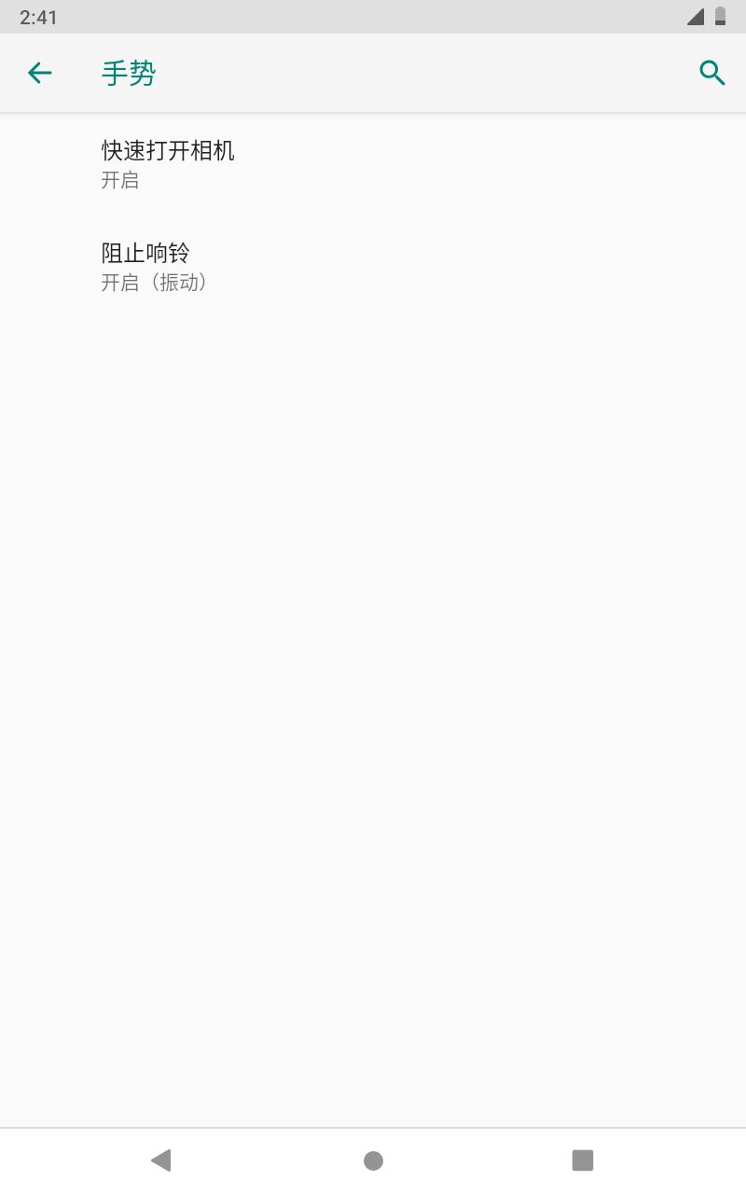

**4) 日期和时间**

将时间和时区以及时间格式设置为24小时或12小时，或者打开自动确认，当设备连接到网络时，自动确认会自动同步。

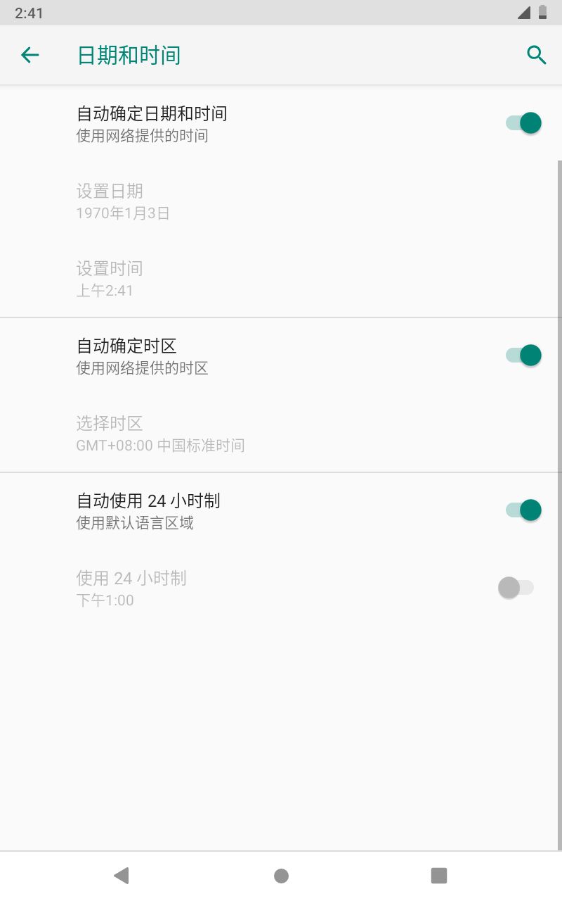

**5) 备份**

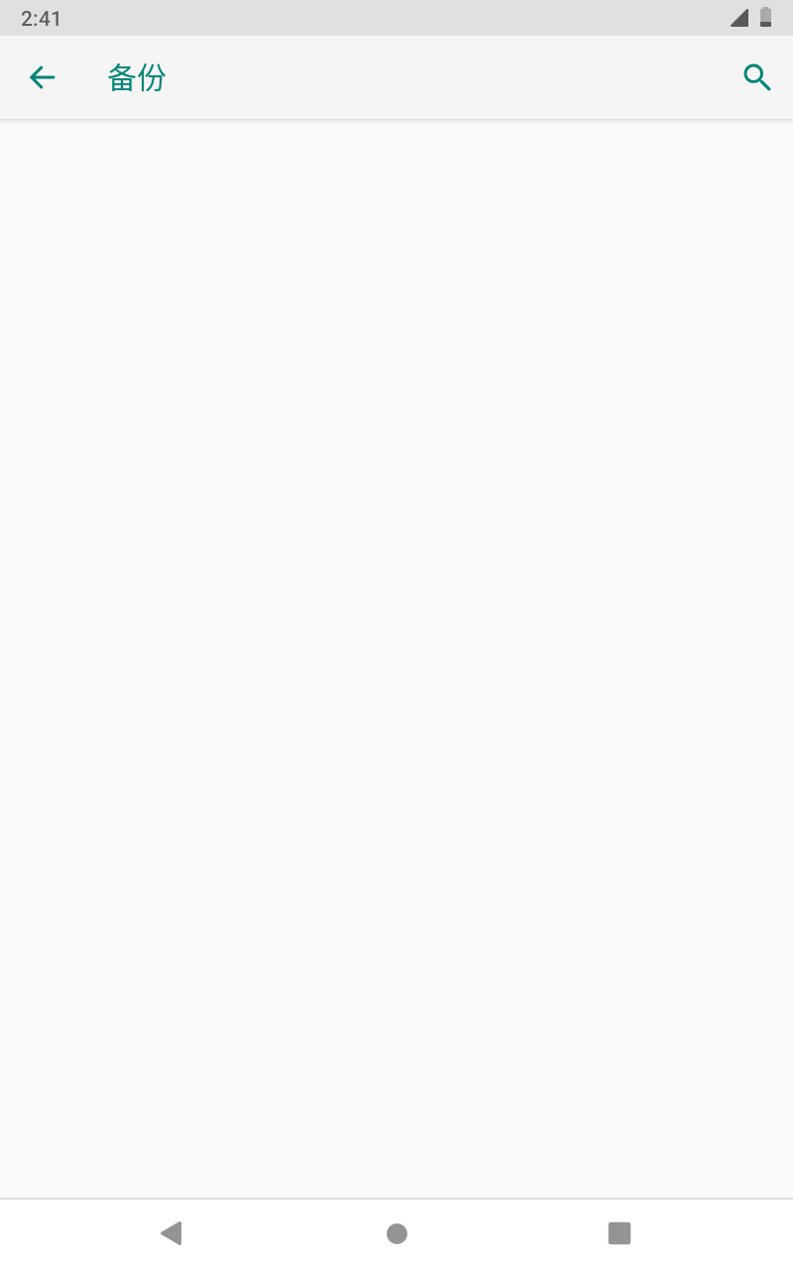

**6) 重置选项**

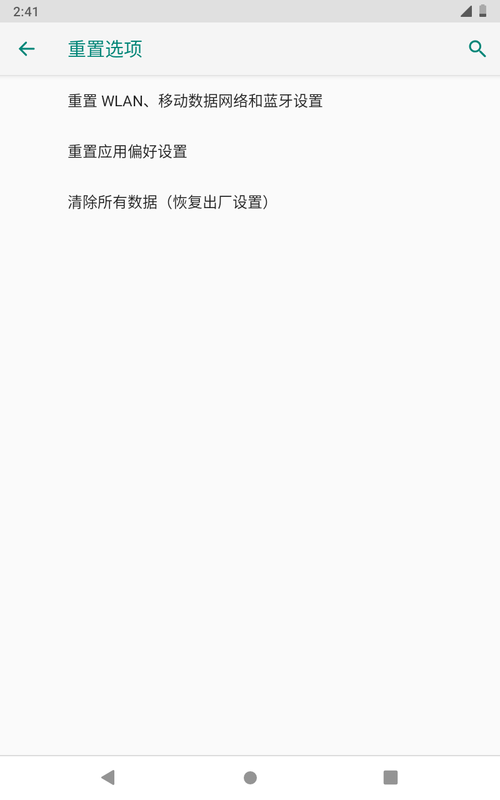

**7) 多用户**

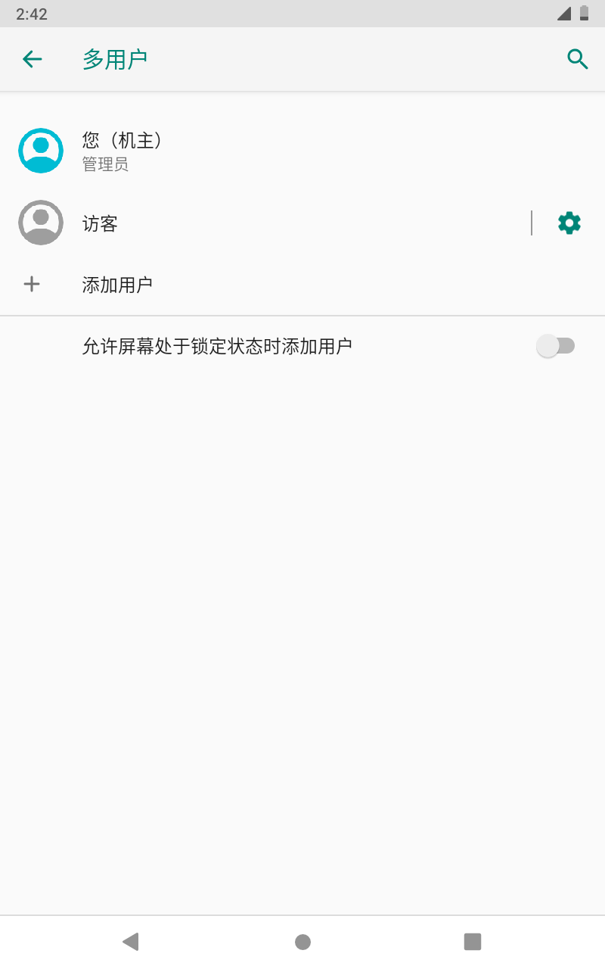

# 谢谢！

如有任何疑问请联系我们！